6横向项目
- 合同一览
横向项目直接新增合同，新增后由科研秘书先审核，系统管理员后审核。首先，单击[横向项目]→[合同一览]菜单，进入合同管理页面，如《合同管理示意图》所示：
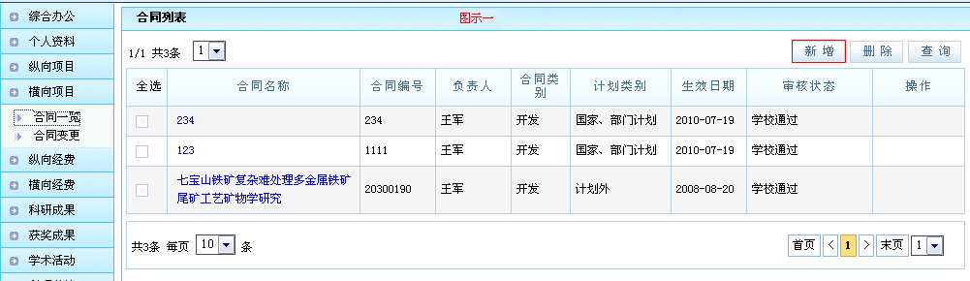
《合同管理示意图》

从该页面单击新增，系统进入新增页面，如《合同新增示意图》所示：
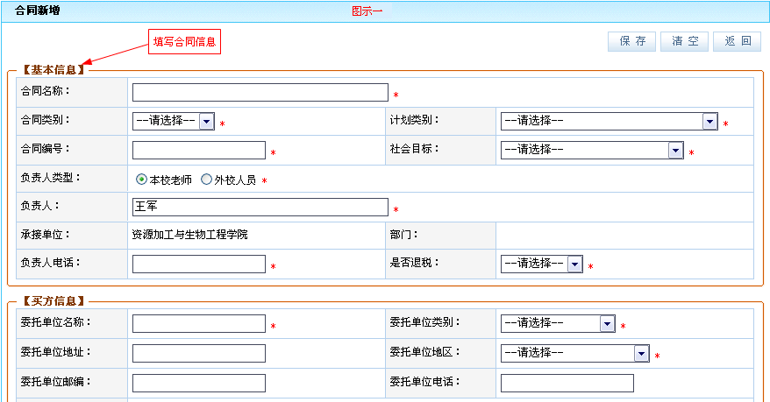
《合同新增示意图》
新增后的合同进入到合同列表中，单击编辑。可进入到合同信息页面，补充合同信息。如《编辑合同示意图》所示：
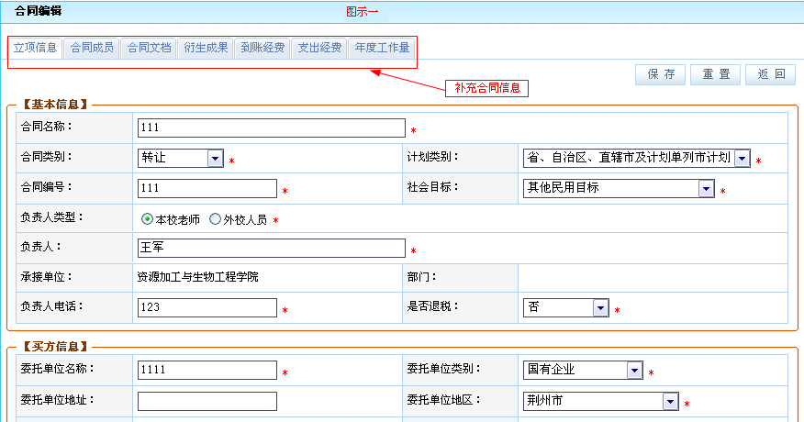
《编辑合同示意图》
信息补充之后，等待科研秘书和系统管理员的审核。
- 合同变更
审核通过后的项目，如果需要变更，需要提交变更申请。如《合同变更示意图》所示：
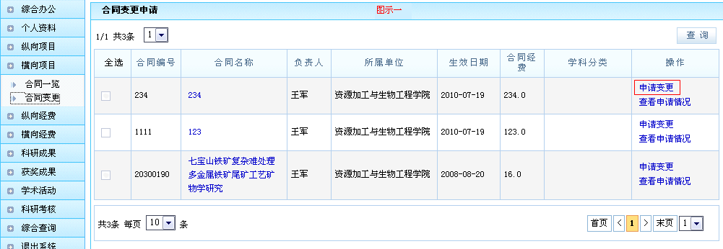
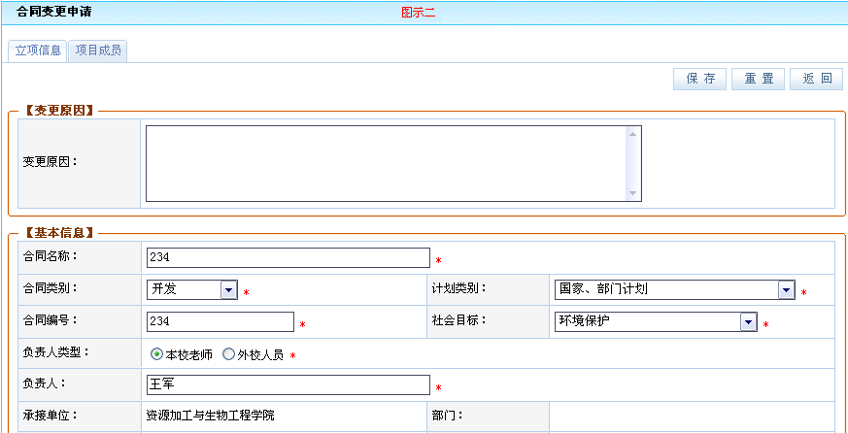
《合同变更示意图》

7科研经费
- 项目经费查看
通过单击一级菜单[科研经费]→[项目经费]进入项目经费列表，显示本人参与项目经费情况。如《项目经费查看示意图》所示：
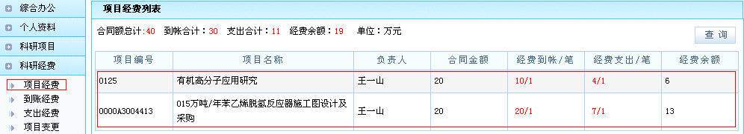
《项目经费查看示意图》

- 项目到款查询
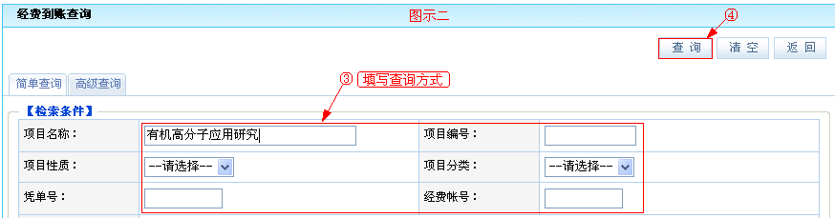
单击一级菜单[到账经费]进入经费到账信息列表中，点击查询按钮进入经费到账查询页面：根据检索条件来进行检索如查询09年1月份到账情况，输入到账时间点击查询按钮进入到账信息查询结果列表中。如《到款查询示意图》所示：
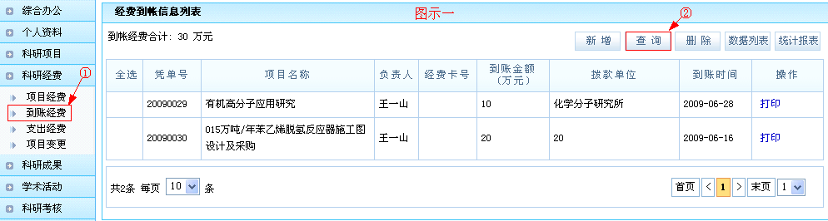
《到款查询示意图》
- 经费报表
包括数据列表与统计报表，数据列表报表生成与项目模块中的数据列表报表类似，统计报表根据分析条件提交后生成统计数据报表。如《报表统计分析页面示意图》所示：
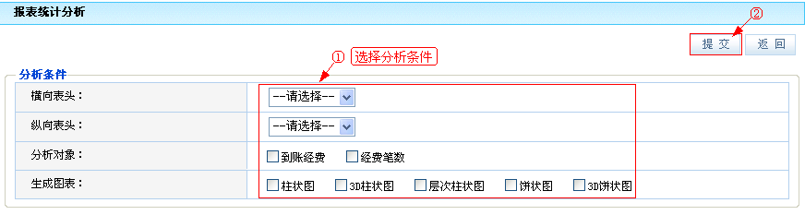
《报表统计分析页面示意图》

如统计每个学院的横、纵向、校级项目的到账情况：在报表统计分析页面中选择横向表头“所属单位”、纵向表头中选择“项目性质”、分析对象选择到账经费、到账笔数点击提交生成报表。如《经费统计报表示意图》所示：
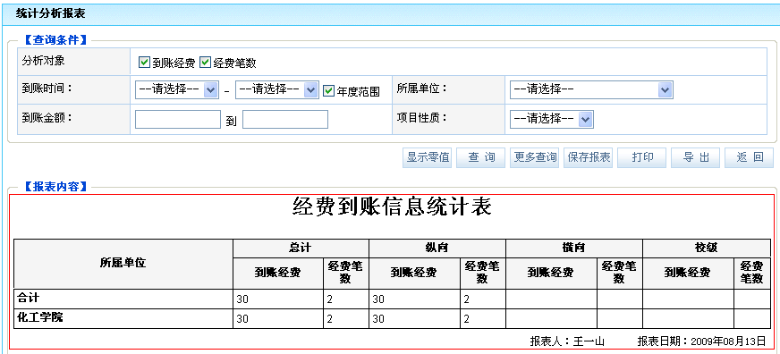
《经费统计报表示意图》
- 项目支出经费登记
通过单击一级菜单[科研经费]→[支出经费]进入支出记录列表：如《支出记录列表示意图》所示：
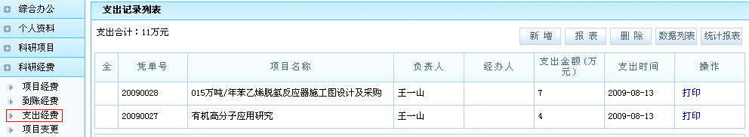
《支出记录列表示意图》

